**Öppna blanketterna så här:**

**Mozilla Firefox**

När du klickar på blanketten dyker det upp ett meddelande i den övre balken. Klicka på det för att öppna blanketten i PDF. Du kan t.ex. välja att öppna den i Acrobat Reader.

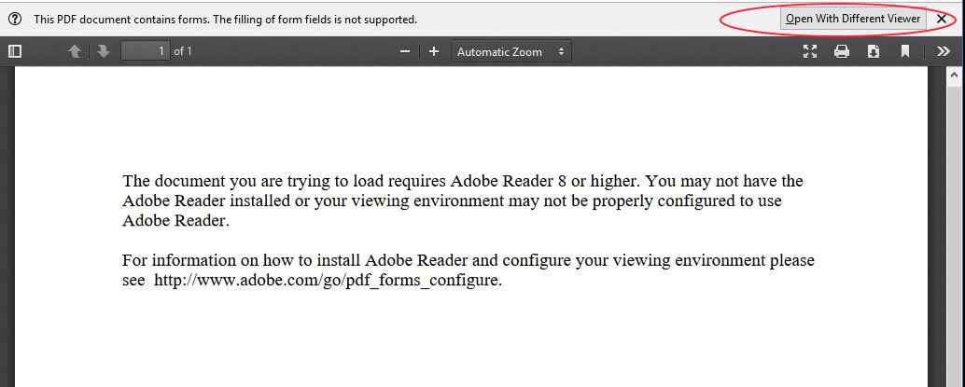

**Google Chrome**

Du måste ändra inställningarna i Chrome så här:

1. Klicka på ikonen med tre punkter uppe till höger och välj Inställningar i menyn som öppnas.
2. Välj Avancerat i menyn till vänster.
3. Välj Sekretess och säkerhet och sedan Inställningar för webbplatsen.
4. Välj PDF-dokument nere på listan.
5. Aktivera ”Ladda ned PDF-filer i stället för att låta dem öppnas automatiskt i Chrome”.
6. At the top right, click More More and then Settings.
7. At the bottom, click Advanced.
8. Under "Privacy and security," click Site settings.
9. Near the bottom, click PDF documents.
10. Turn on ‘Download PDF files instead of automatically opening them in Chrome.’